Сценарий осеннего развлечения
«Осенняя пора»
во второй младшей группе

Ход утренника.
Дети заходят в зал под музыку и встают около стульчиков полукругом.

Ведущий 1: Желтый листик на ладони,
Был когда-то он зеленый,
К нам в окошко он влетел
Почему он пожелтел?
У кого, друзья, не спросим-
Скажут: наступила
Дети: Осень!

1. Что за время года-
Дождик моросит.
Это просто осень
В детский сад спешит! Даша П.

2. Ходит осень по дорожкам,
Ходит, улыбается,
Точно в сказке, тут и там
Все цвета меняются! Стефания Ч.

3. Праздник осени в саду
И светло и весело.
Вот какие украшенья
Осень нам развесила. Саша А.

Ведущий 2: Ребята, а давайте все вместе споем нашу любимую песенку про осень.
Исполняется песня «Осень»
1. Осень, осень к нам пришла
Дождь и ветер принесла
Кап, кап, кап.
Кап, кап, кап.
Дождь и ветер принесла.

2. Пожелтел зеленый сад
Листья кружатся, летят.
Шу, шу, шу.
Шу, шу, шу.
Листья кружатся летят.

Дети садятся на стульчики 1 раз

Ведущий 1:
В день осенний гостью ждем,
Давайте Осень позовем.
Приходи к нам в гости, Осень,
Очень, очень тебя просим!

Под музыку в зал входит Осень.
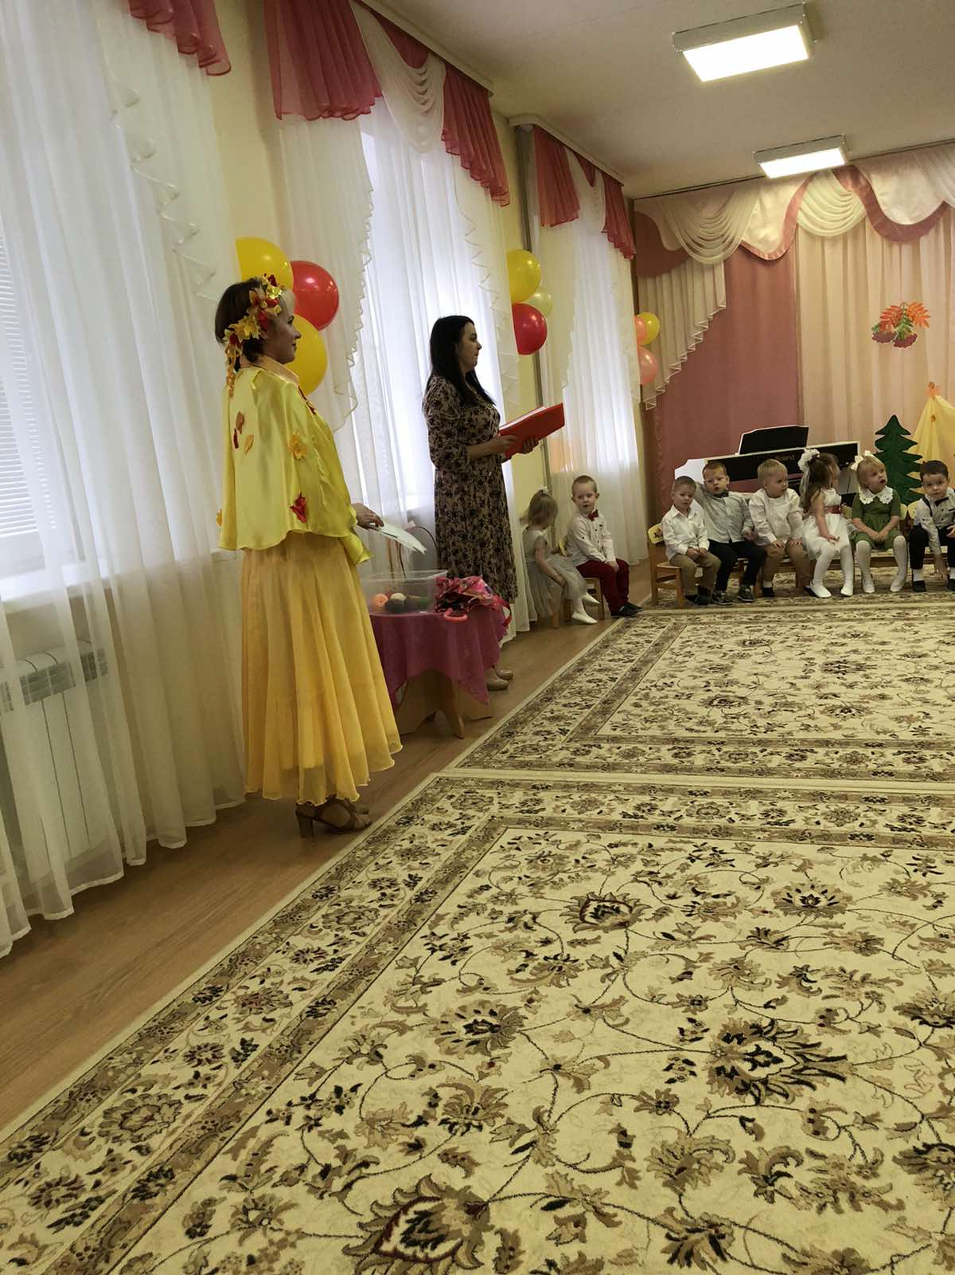
Осень: Вот иду и слышу смех,
Неужели детки здесь!
Какие все хорошие,
Словно вы горошины.
Такие все нарядные
Глазу так приятные.
Здравствуйте, мои друзья!

Ведущий 2: Здравствуй Осень! Ты такая нарядная, красивая.
Спасибо, Осень, что сейчас ты вместе с нами.
Тебя мы славим песнями стихами.
Ребята, давайте расскажем стихи для Осени.

Дети рассказывают стихотворения.
4. Листик клена на ладошку
Потихоньку упадет.
Это осень золотая,
По дорожке к нам идет. Макар П..

5. Ходит осень по дорожкам,
Дождик сыплется горошком,
Листья падают, шурша,
Как же осень хороша! Артем К.

6. Жёлтые листочки,
В воздухе кружат.
По стеклу дождинки
Весело стучат. Милана Д.

7. Осенью мы в лес идём,
Листья сыплются дождём,
Под ногами шелестят
И летят, летят, летят! Арсений К.

8. Листья золотые
Падают, летят.
Листья золотые
Устилают сад. Саша Ф.

Осень: Спасибо, ребята. Мне очень понравились ваши стихотворения.

Ведущий 1: Осень, мы с ребятами очень ждали тебя и приготовили песенку про ежика и белочку.

Песня «На лесной опушке»
1. Ежик с белкой прибежали
Прямо на опушку.
Ежик белочке сказал:
«Ты моя подружка!»
Припев: Осень, осень, красота,
Золотом сверкает,
Всех знакомых и друзей
В гости приглашает! (хлопают)
2. Ежик с белкой танцевали,
Устали не зная,
Вместе с ними танцевала,
Осень золотая.
Припев: Осень, осень, красота,
Золотом сверкает,
Всех знакомых и друзей
В гости приглашает! (хлопают)

Осень: Ребята, посмотрите, сколько я листочков с собой принесла, разноцветные и очень красивые. Сейчас мы с вами их возьмем и весело плясать пойдем.
(Воспитатель и Осень раздают детям листочки.)
Исполняется танец с осенними листочками.
1.Покачайся надо мной
Мой листочек золотой.
Листики дубовые,
Листики кленовые. (машут над головой)
2. Мы за листиком сидим
Из-за листика глядим.
Листики дубовые,
Листики кленовые. (приседают, прячутся за листочками)
3. Вдруг веселый ветерок
Хочет вырвать мой листок.
Листики дубовые,
Листики кленовые. (машут перед собой)
4. Мы листочек не дадим
Пригодится нам самим.
Листики дубовые,
Листики кленовые. (пружинка, листочки в согнутых руках)
В конце танца дети прячутся за листочками.

Осень: А где же детки? Одни листики остались — и желтые, и красные. Позову я на помощь ветерок, пусть разбросает все листочки.
Как подует ветерок,
Улетай скорей листок!
Дети уходят, садятся на стульчики 2 раз, собираются листочки.

9. Каждый листик золотой,
Маленькое солнышко-
Соберу в корзинку я,
Положу на донышко. Лера Ч.

10. Золотые листики
С дерева летят.
Кружит ветер листики-
Это листопад. Степа В.

11. Поглядите: за окном
Листья сыплются дождем.
На прогулку мы пойдем.
Их в букеты соберем.
Желтые и красные
Все такие разные. Софья С.
Ведущий 2: Листочки все осенним днем
Красивые такие,
Давайте песенку споем,
Про листья золотые!

Песня «Дует, дует ветер»
- Дует, дует ветер,
Дует, задувает,
Желтые листочки
С дерева срывает.
- И летят листочки,
Кружат по дорожке,
Падают листочки,
Прямо нам на ножки.

Осень: А сейчас я вам друзья загадки загадаю:
Листья с веток облетают,
Птицы к югу улетают.
Что за время года? – спросим
Нам ответят, это?....
Дети: Осень!

Осень: Листья в воздухе кружатся
Тихо на траву ложатся.
Сбрасывает листья сад-
Это просто ….
Дети: Листопад.

Осень: Ветер тучу позовет
Туча по небу плывет
И поверх садов и рощ
Моросит холодный ….
Дети: Дождь.

Осень: В руки ты его возьмёшь –
И тебе не страшен дождь!
Дождь пойдёт – его ты сложишь!
И гулять под солнцем сможешь.
Если ясен горизонт, что оставим дома?
Дети: Зонт.

Осень: И у меня есть зонт, давайте мы с вами поиграем в игру «Солнышко и дождик».
Игра «Солнышко и дождик»
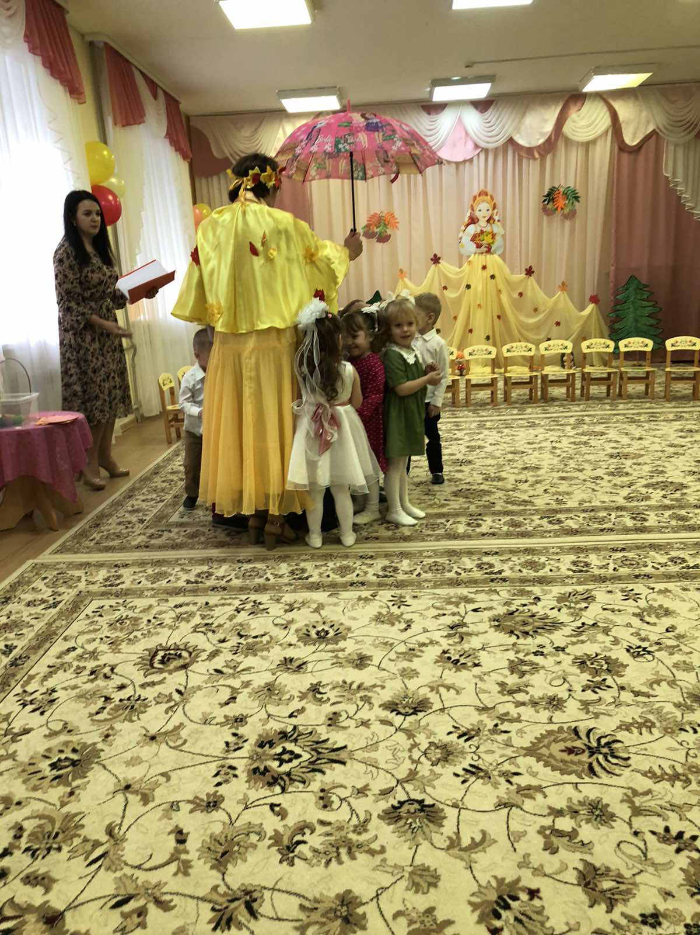
Ведущий 1: А сейчас, красавица Осень, мы приглашаем тебя на веселый парный танец.

Исполняется «Танец парный»
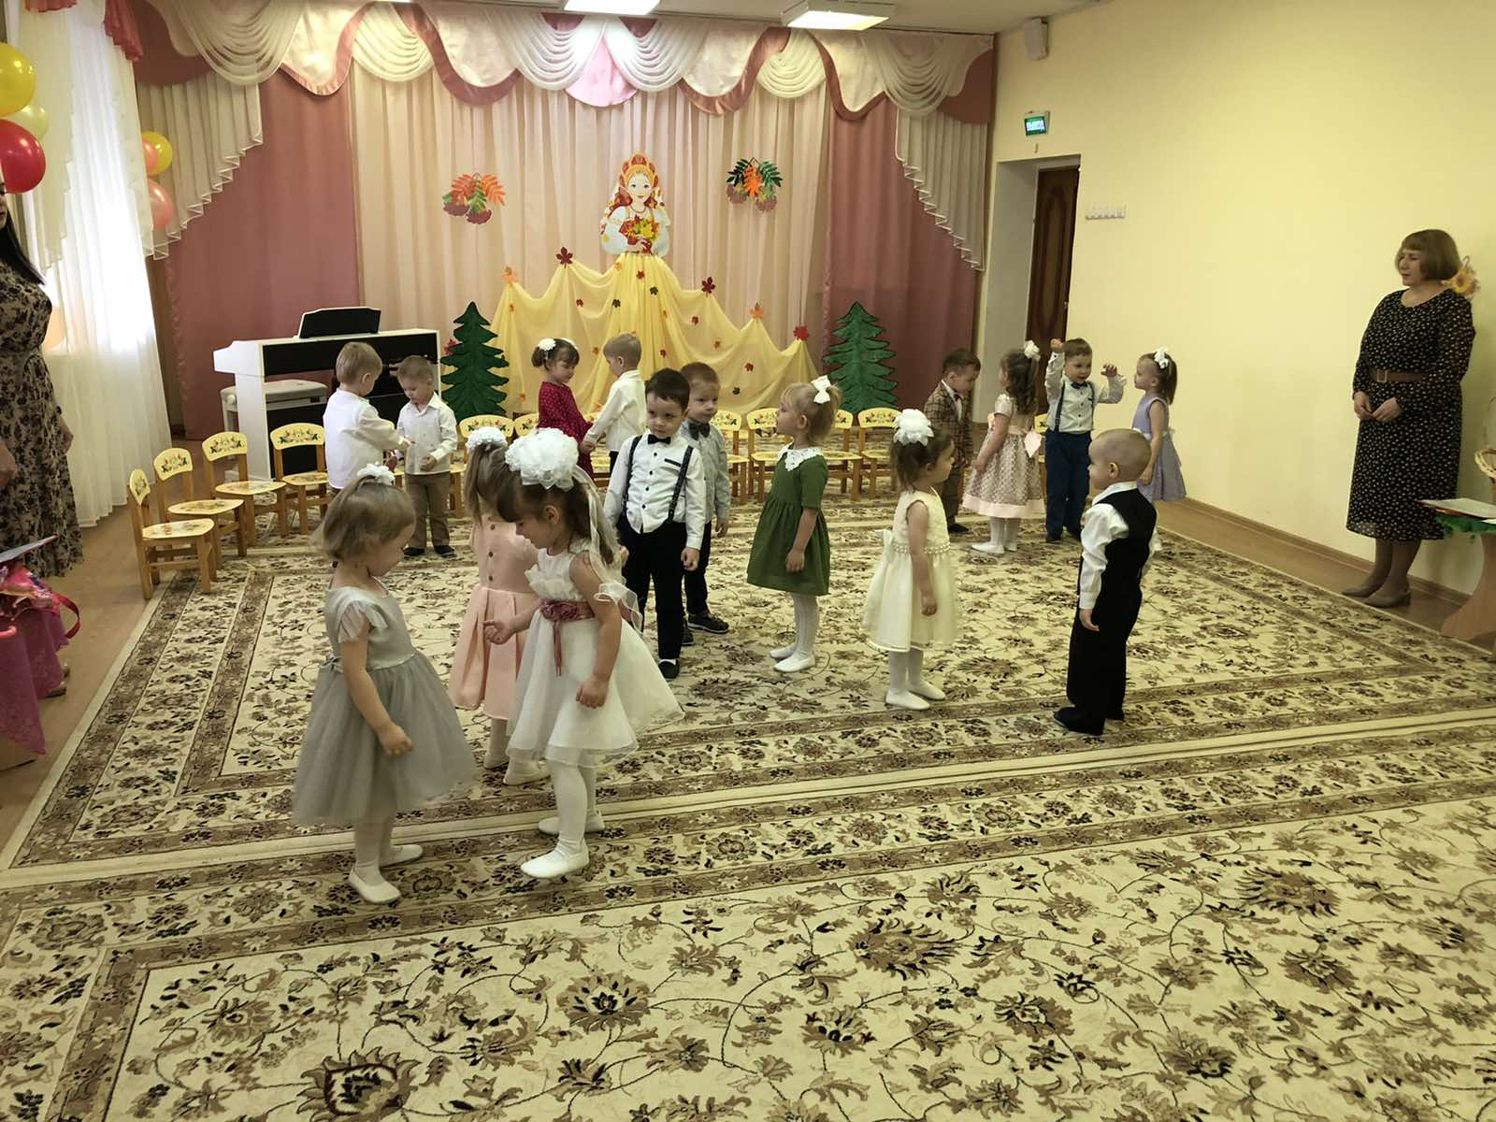
Осень: Молодцы, ребята, хорошо плясали.

Ведущий 2: Красотой щедра ты, осень золотая,
А еще богата чудо урожаем!

Осень: Огурцы и помидоры, есть морковка и салат,
Лук на грядке, перец сладкий и капусты целый ряд!
Если сильный дождь пойдет, огород наш он зальет!
Помогите мне, ребята, урожай собрать богатый.
Игра «Собери урожай»
Осень: Молодцы, дети, все овощи и фрукты собрали.

12. Ходит осень в нашем парке,
Дарит осень всем подарки:
Фартук розовый – осинке,
Бусы красные рябинке,
Зонтик жёлтый – тополям,
Фрукты осень дарит нам. София В.

Осень: С вами весело играть,
Песни петь и танцевать!
Я за всё благодарю
И всем яблоки дарю!

Ведущий 1: До чего же хороши!
Осень: Угощайтесь, малыши!
Ведущий 1: (берет корзину) Спасибо тебе, Осень, за подарки!
Угощаться, ребята, мы будем в группе.

Осень: Да, пришла пора прощаться,
Дел немало у меня.
Всем желаю я здоровья.
До свидания, друзья!
Дети: До свидания!!!

Ведущий 2: Вот и кончилось веселье!
Уходить нам всем пора!
Скажем празднику: спасибо,
Крикнем Осени - УРА!
Фотосессия. Дети за воспитателем под музыку выходят из зала.
